第三单元 明清时期(至鸦片战争前):统一多民族封建国家的巩固与发展
（基础知识检查清单）
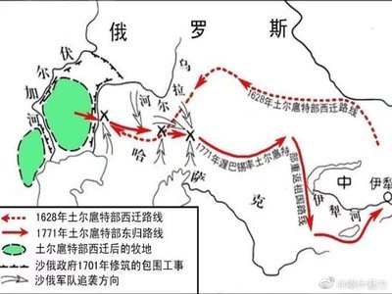
★第18课 清朝的边疆治理
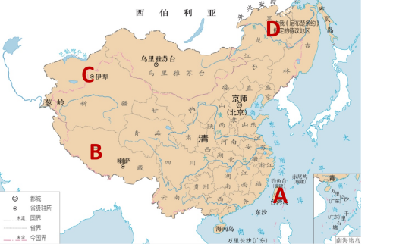
图一 图二
1、A地是我国的哪一地区？清朝时期治理A地的史实有哪些？其意义分别为？

- B地是我国的哪一地区？清朝时期治理B地的史实有哪些？从中可以看出清朝采取了哪些管理方式？其意义是？

- C地是我国现在哪一地区？清朝时期治理C地的史实有哪些？从中可以看出清朝采取了哪些管理方式？其意义是？

4、右图二反应了哪一历史事件？有何意义？

5、清朝时D地爆发了一场战争，其名称是？交战双方分别是？哪位皇帝率军击败了对方？签订了哪个条约？其特点是？地位是？意义是？

6、完成填空
